**Der Mensch, so ein Biest.**

**Oh wie schön es doch ist, in einem Land zu leben, in dem die Lebensqualität gemäss OECD Ranking 2022 am höchsten ist.**

**Ranking der Lebensqualität der OECD Länder 2022: Schweiz Platz 1, Deutschland Platz 8.**

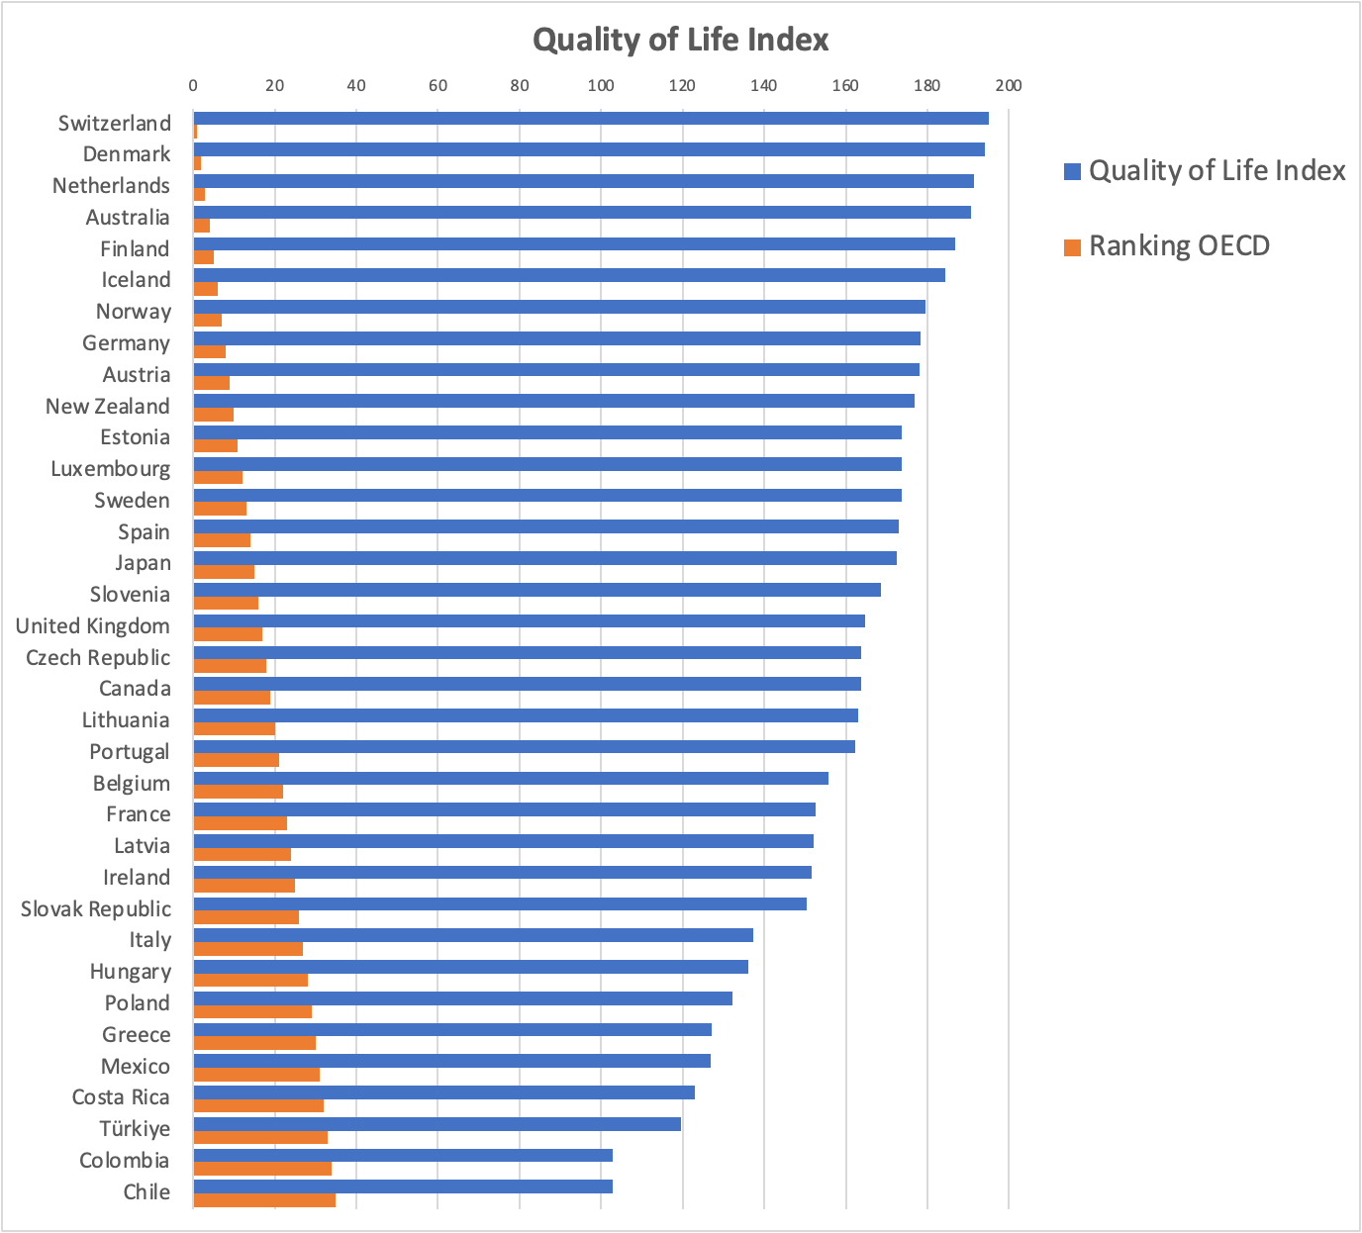

In diesem Ranking sind Mobilität, Einkommen/Lebenskosten etc. des Menschen die entscheidenden Kriterien. Keine einzige andere Tierart und deren Mobilität, Nahrungsmittelangebot wird einbezogen. Wenn wir nämlich schauen, wie es mit dem Prozentsatz an Tieren aussieht, die bedroht sind, also früher oder später keine Lebensgrundlage mehr haben, dann thront die Schweiz auch fast auf Platz 1.

**Ranking der bedrohten Pflanzen- und Tierarten der OECD Länder : Schweiz Platz 2, Deutschland Platz 1**

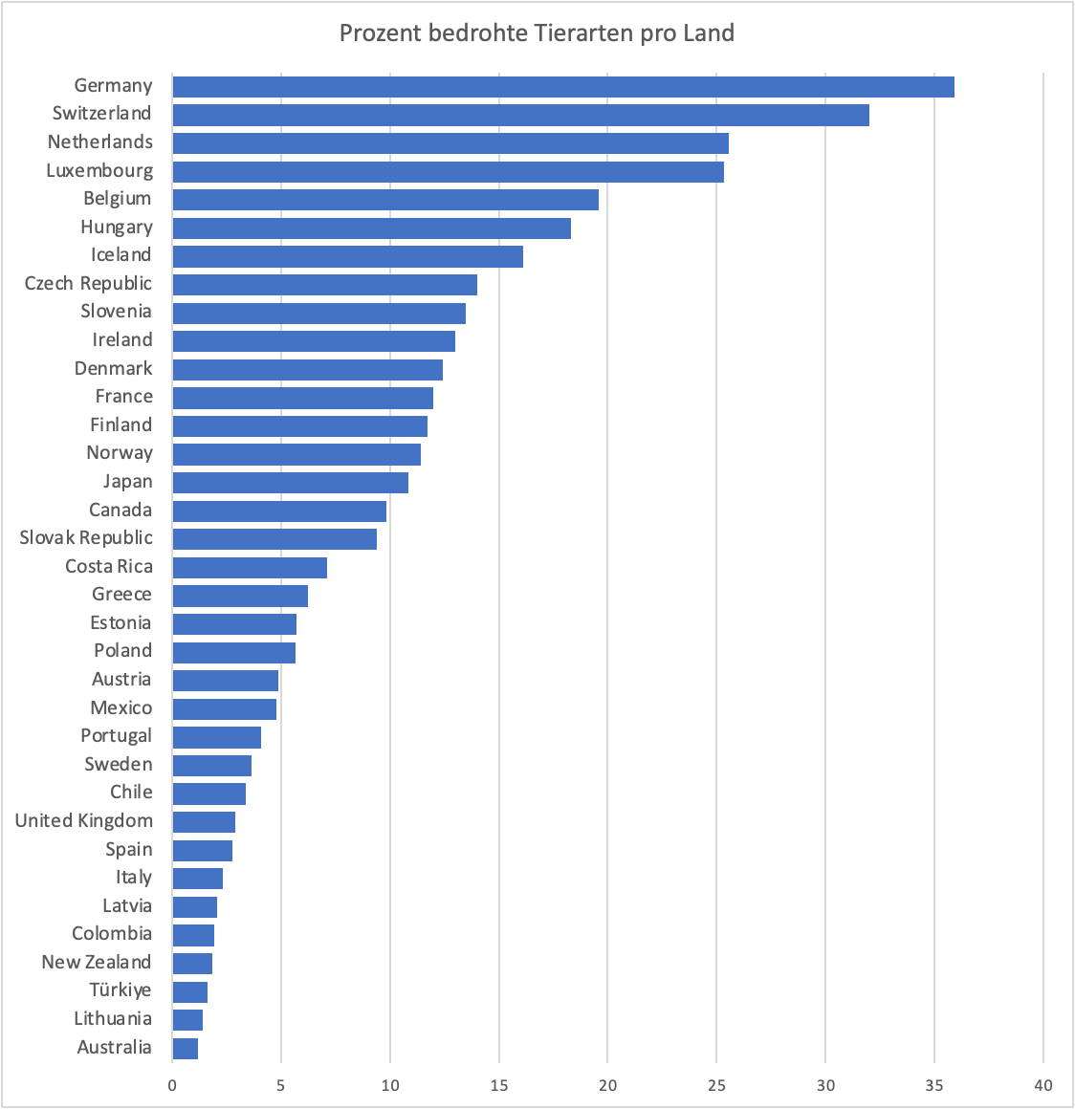

Das ist doch absurd. Wir Menschen suhlen uns im Luxus in unseren Superstädten, die auch regelmässig als beste, lebenswerteste, sauberste Städte der Welt gepriesen werden, wir sind glücklicher als viele Menschen auf der Erde, aber die Tiere auf unseren Feldern, in den Wäldern, Lüften und Wässern sterben langsam aus. Vielleicht sollten wir uns mal der Lebensqualität der kleinen Schuppigen, Befiederten, Vier-, Sechs- und Achtbeiner*innen annehmen.

Schauen wir uns mal an, wie viel Platz wir in der Schweiz den verschiedenen Tier- und Menschenarten gewähren.

Erste Ideen für Grafiken:

1. *Grafik der Schweiz mit prozentualen Anteilen der verschiedenen Lebensräume (Wald, Kulturland, Wasser, befestigte Oberfläche, ….). Innerhalb der Lebensräume wird Zahl genannt, wie viel Quadratkilometer pro Art zur Verfügung steht: z.B.: durchschnittlich hat jede Säugetierart (Reh, Hase, Maus) 2km2 Land zur Verfügung; 35% von ihnen sind bedroht. Wohingegen der Mensch 1800 km2 für sich zubetoniert hat und er sich weitervermehrt und immer mehr Platz in Anspruch nimmt.  
   => Die Grafik wird extrem deutlich zeigen, dass der Mensch (als eine von vielen Tierarten) am meisten Platz in Anspruch nimmt.*
2. *Von einem Tier (z.B. Feldhase) die Entwicklung des Bestandes und des Lebensraums in den letzten Jahrzehnten zeigen: Population hat in den letzten Jahrzehnten stark abgenommen; das Kulturland ist eintöniger, grossflächiger und kleiner geworden.*

[*https://www.vogelwarte.ch/de/projekte/lebensraeume/abgeschlossene-projekte/ueberwachung-und-foerderung-des-feldhasen-in-der-schweiz*](https://www.vogelwarte.ch/de/projekte/lebensraeume/abgeschlossene-projekte/ueberwachung-und-foerderung-des-feldhasen-in-der-schweiz)

1. *Ev. auch beim Menschen die Entwicklung des Wohnraums/Person zeigen. Die hat in den letzten Jahrzehnten stetig zugenommen. Und diese Entwicklung ev. noch aufschlüsseln nach Einkommen. Ich gehe davon aus, dass unter einem bestimmten Einkommen, der Wohnraum/Person nicht stark zugenommen hat.*

Mögliches Fazit:

* Wir behandeln in der Schweiz Feldhasen ähnlich wie arme Menschen. Sie sind uns XY Quadratmeter wert.

Datenquellen:

<https://www.numbeo.com/quality-of-life/rankings_by_country.jsp?title=2022-mid>

<https://stats.oecd.org/Index.aspx?DataSetCode=WILD_LIFE>

<https://stats.oecd.org/Index.aspx?DataSetCode=LAND_COVER>

Infos zum Feldhasen: Hier muss man noch konkrete Daten suchen

<https://www.vogelwarte.ch/de/projekte/lebensraeume/abgeschlossene-projekte/ueberwachung-und-foerderung-des-feldhasen-in-der-schweiz>